BURSA TEKNİK ÜNİVERSİTESİ
Mühendislik ve Doğa Bilimleri Fakültesi — Bilgisayar Mühendisliği Bölümü
BİLGİSAYAR AĞLARI DERSİ — DÖNEM PROJESİ

NetProbe
UDP Tabanlı Güvenilir Dosya Aktarımı, Trafik İzleme ve Ağ Performans Analiz Platformu
Teknik Rapor

Alan | Bilgi
Proje Başlığı | NetProbe — UDP Tabanlı Güvenilir Dosya Aktarımı
Ders | Bilgisayar Ağları
Programlama Dili | Python 3 (standart kütüphane: socket, threading, struct, zlib, hashlib)
Aktarım Modları | Stop-and-Wait + Sliding Window (Selective Repeat)
Grup Üyeleri | [Ad Soyad – Öğrenci No] | [Ad Soyad – Öğrenci No]
Danışman | [Öğretim Elemanı]
Tarih | Haziran 2026
GitHub | https://github.com/<kullanici>/netprobe (teslimden önce güncelleyiniz)

İçindekiler
1. Giriş
2. Problem Tanımı
3. Sistem Mimarisi
4. Protokol Tasarımı
5. Gerçekleme Detayları
6. Deney Ortamı
7. Performans Metrikleri
8. Sonuçlar ve Tartışma
9. Karşılaşılan Sorunlar ve Çözüm Yaklaşımları
10. Sonuç ve Gelecekte Yapılabilecek Geliştirmeler
11. Kaynaklar ve Kullanılan Kütüphaneler
Ek. Grup İçi Görev Dağılımı

1. Giriş
Bu proje, Bilgisayar Ağları dersinde ele alınan taşıma katmanı kavramlarının —özellikle güvenilir veri aktarımı, hata denetimi ve akış kontrolü— uygulamalı olarak deneyimlenmesi amacıyla geliştirilmiştir. UDP (User Datagram Protocol), bağlantısız ve düşük gecikmeli bir taşıma protokolü olmakla birlikte; teslim garantisi, sıralama veya yinelenme denetimi sağlamaz. Dolayısıyla UDP üzerinden yapılan bir dosya aktarımında paketler kaybolabilir, sırasız gelebilir, tekrarlanabilir veya bozulabilir.
NetProbe, UDP'nin sağlamadığı güvenilirlik garantilerini UYGULAMA KATMANINDA yeniden inşa eden bir istemci–sunucu sistemidir. Sıra numaraları, ACK (onay) mekanizması, timeout temelli yeniden gönderim, yinelenen paket yönetimi ve checksum/hash tabanlı bütünlük denetimi tamamen proje kapsamında tasarlanıp gerçeklenmiştir. Sistem ayrıca aktarım sırasındaki ağ olaylarını kaydeder ve throughput, goodput, RTT, kayıp/yeniden gönderim oranı gibi metrikleri üreterek protokol davranışının nicel olarak analiz edilmesini sağlar.
Projenin başlıca öğrenme hedefleri: UDP ile TCP arasındaki temel farkların kavranması; uygulama katmanında güvenilir bir aktarım mekanizmasının tasarlanması; istemci–sunucu mimarisi ve paket temelli bir protokolün gerçeklenmesi; ağ performans metriklerinin ölçülmesi ve deneysel sonuçların teknik olarak yorumlanmasıdır. Raporun ilerleyen bölümlerinde sırasıyla problem tanımı, sistem mimarisi, protokol tasarımı, gerçekleme detayları, deney ortamı, performans metrikleri ve dört deney senaryosunun sonuçları teknik yorumlarıyla sunulmaktadır.

2. Problem Tanımı
Çözülen temel problem şudur: Bir dosyanın, güvenilirlik garantisi vermeyen UDP üzerinden, paket kaybı/gecikme/bozulma koşulları altında bile istemciden sunucuya EKSİKSİZ ve DOĞRU biçimde aktarılması ve bu aktarım sürecinin ölçülebilir hale getirilmesi. TCP bu güvenilirliği işletim sistemi çekirdeğinde sağlar; bu projede ise benzer güvenceler uygulama katmanında, sıfırdan tasarlanmıştır.
Föyde tanımlanan zorunlu gereksinimler ve bunların sistemde karşılanma biçimi:
Gereksinim | Karşılanma Biçimi
UDP istemci–sunucu | socket (AF_INET, SOCK_DGRAM) ile gerçek UDP soket programlama
Sıra numarası | Her DATA paketinde 4 baytlık seq alanı
ACK mekanizması | Alıcı her geçerli paket için seçici ACK üretir
Timeout kontrolü | Paket başına gönderim zamanı + yapılandırılabilir timeout
Yeniden gönderim | Onaylanmayan paket en fazla 5 kez yeniden gönderilir
Doğru sırada birleştirme | Alıcı seq'e göre tampona yazar, 0..N-1 sırasıyla birleştirir
Duplicate yönetimi | Tekrar gelen paket dosyaya 2. kez yazılmaz; ACK tekrarlanır
Bütünlük denetimi | Paket başına CRC32 + tüm dosya için SHA-256 karşılaştırması
Olay loglama | Gönderim/ACK/timeout/retransmit olayları zaman damgalı CSV
Performans analizi | throughput, goodput, completion time, retransmission rate, RTT
Tablo 1. Zorunlu gereksinimler ve karşılanma biçimleri.
Önemli bir tasarım kısıtı, hazır bir güvenilir aktarım kütüphanesinin kullanılmamasıdır; güvenilirlik mantığının tamamı özgün olarak gerçeklenmiştir.

3. Sistem Mimarisi
Sistem iki uç noktadan oluşur: bir dosyayı parçalayıp gönderen İSTEMCİ (gönderici) ve parçaları toplayıp dosyayı yeniden oluşturan SUNUCU (alıcı). İki uç UDP soketleri üzerinden haberleşir. Güvenilirlik tamamen bu iki uçtaki uygulama mantığında sağlanır; aradaki ağ güvenilmez kabul edilir.
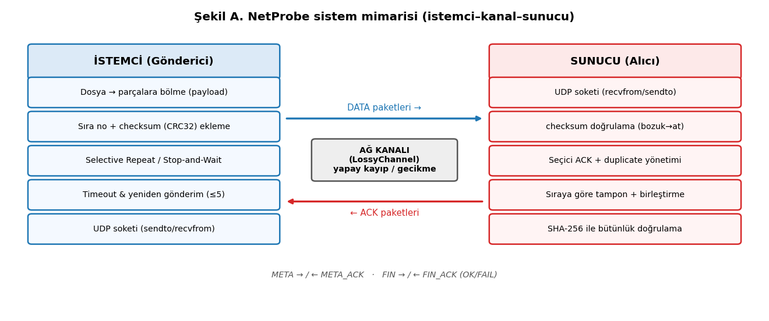
Şekil A. NetProbe sistem mimarisi: istemci, yapay ağ kanalı ve sunucu.
Yazılım, sorumlulukları net biçimde ayrılmış beş modülden oluşur:
Modül | Sorumluluk
protocol.py | Paket biçimi, serileştirme/çözme, CRC32 checksum, SHA-256 yardımcıları
netsim.py | LossyChannel: yapay paket kaybı/gecikme/bozulma (deney koşulları)
metrics.py | Olay loglama ve performans metriklerinin hesaplanması
server.py | UDP alıcı: ACK üretimi, duplicate yönetimi, birleştirme, bütünlük
client.py | UDP gönderici: pencere yönetimi, timeout, yeniden gönderim
Tablo 2. Modüller ve sorumlulukları.
Veri akışı şu şekildedir: gönderici dosyayı sabit boyutlu payload parçalarına böler, her parçaya sıra numarası ve checksum ekleyerek UDP ile yollar. Alıcı her paketin checksum'unu doğrular, geçerli paketleri sıra numarasına göre bir tampona yerleştirir ve onay (ACK) gönderir. Tüm parçalar alındığında dosya sırayla birleştirilir ve SHA-256 ile bütünlüğü doğrulanır. Deneylerde araya, gönderilen paketlerin bir bölümünü düşüren/geciktiren LossyChannel yerleştirilerek gerçek ağ koşulları taklit edilir.

4. Protokol Tasarımı
Uygulama katmanı protokolü, tüm paketlerde ortak olan 15 baytlık sabit bir başlık kullanır. Başlık ağ bayt sırasında (big-endian) kodlanır:
Alan | Boyut | Açıklama
type | 1 bayt | Paket türü (DATA / ACK / META / META_ACK / FIN / FIN_ACK)
seq | 4 bayt | Sıra numarası (DATA'da parça no; ACK'te onaylanan no)
total | 4 bayt | Toplam parça sayısı
length | 2 bayt | payload uzunluğu (bayt)
checksum | 4 bayt | type+seq+total+length+payload üzerinden CRC32
payload | değişken | Veri (DATA) veya META için JSON; diğerlerinde boş
Tablo 3. Veri paketi başlık biçimi (toplam başlık 15 bayt).
Toplam altı paket türü tanımlanmıştır: META aktarım başında dosya adı, boyut, parça sayısı, payload boyutu, dosyanın SHA-256 özeti ile mod/pencere bilgisini taşır; META_ACK bunun onayıdır. DATA dosya parçalarını, ACK ise alınan parçanın sıra numarasını taşır. FIN aktarımın bittiğini bildirir; FIN_ACK ise sunucunun bütünlük sonucunu (OK/FAIL) geri döndürür.

4.1. Hata Denetimi
Her pakette CRC32 checksum bulunur. Alıcı, paketi aldığında checksum'u yeniden hesaplar; tutmuyorsa paket bozuk kabul edilir, YOK SAYILIR ve ACK gönderilmez. Böylece bozuk paket, kaybolmuş paketle aynı şekilde gönderici tarafında timeout'a ve yeniden gönderime yol açar. Dosya geneli bütünlük ise tüm dosyanın SHA-256 özetinin aktarım sonunda karşılaştırılmasıyla garanti altına alınır.

4.2. Güvenilir Aktarım: ARQ Yaklaşımı
Gönderim mantığı tek bir SELECTIVE REPEAT (seçici tekrar) döngüsü olarak tasarlanmıştır ve pencere boyutu ile parametrelendirilir. Pencere = 1 olduğunda davranış STOP-AND-WAIT'e indirgenir (her paket tek tek gönderilip onaylanır); pencere > 1 olduğunda ise SLIDING WINDOW elde edilir (pencere içindeki birden çok paket eşzamanlı uçar, her paketin bağımsız zamanlayıcısı vardır). Bu birleşik tasarım, iki modu aynı kod yolu üzerinden adil biçimde karşılaştırmayı sağlar. Alıcı tarafı moddan bağımsızdır: her geçerli paket için o paketin sıra numarasını taşıyan bir ACK üretir (seçici onay) ve paketleri sıra numarasına göre tamponlar.
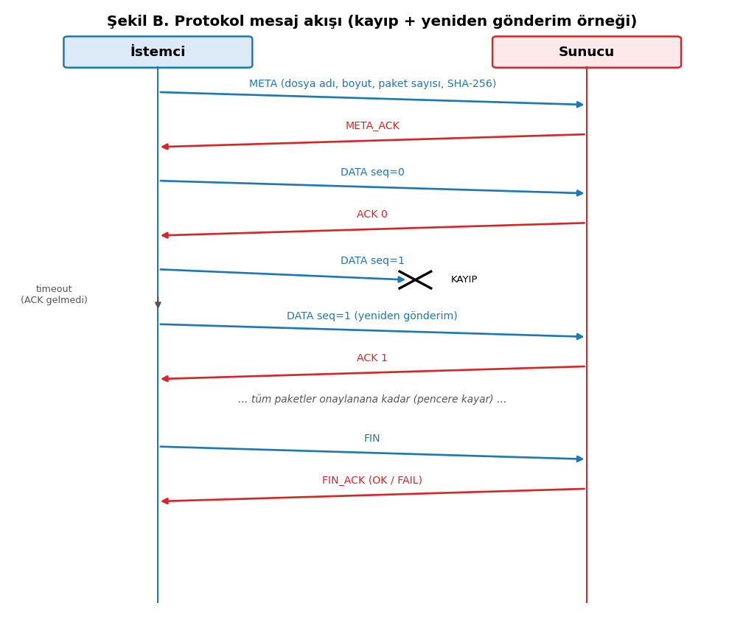
Şekil B. Protokol mesaj akışı: META el sıkışması, veri/ACK, kayıp + timeout + yeniden gönderim ve FIN kapanışı.

5. Gerçekleme Detayları
Sistem Python 3 ile, yalnızca standart kütüphane kullanılarak gerçeklenmiştir (socket, threading, struct, zlib, hashlib, time, csv, json). Aşağıda kritik mekanizmaların gerçekleme ayrıntıları verilmektedir.

5.1. Gönderici (client.py)
Gönderici, dosyayı payload boyutunda parçalara böler ve her parça için [gönderim_zamanı, deneme_sayısı] bilgisini tutan bir 'inflight' (uçuşta) sözlüğü ile pencereyi yönetir. base değişkeni henüz onaylanmamış en küçük sıra numarasını, next_seq ise gönderilecek bir sonraki paketi gösterir. Her döngü adımında: (a) pencere boşluğu kadar yeni paket gönderilir, (b) en yakın timeout süresine kadar ACK beklenir, (c) süresi dolan paketler yeniden gönderilir. Bir paket için yeniden deneme sayısı 5'i (varsayılan, yapılandırılabilir) aşarsa paket BAŞARISIZ kabul edilir; durum hem kullanıcıya hem log dosyalarına yansıtılır ve aktarım sonlandırılır.
RTT ölçümünde Karn algoritması uygulanmıştır: yalnızca İLK gönderimde onaylanan paketlerden RTT örneği toplanır. Yeniden gönderilmiş bir pakette gelen ACK'in hangi gönderime ait olduğu belirsiz olduğundan, bu örnekler RTT hesabına katılmaz.

5.2. Alıcı (server.py)
Alıcı, gelen geçerli DATA paketlerini sıra numarasına göre tamponlar ve daha önce alınmamışsa kaydeder. Aynı paketin tekrar gelmesi durumunda (duplicate) veri dosyaya İKİNCİ KEZ YAZILMAZ; bunun yerine ilgili ACK tekrar gönderilerek paket yok sayılır. Bu davranış, gönderici tarafında ACK'i kaybolmuş bir paketin yeniden gönderilmesi senaryosunda doğru çalışmayı garanti eder. Tüm parçalar (FIN sonrası) alındığında dosya sırayla birleştirilir, SHA-256 özeti hesaplanıp META'daki değerle karşılaştırılır ve sonuç FIN_ACK ile (OK/FAIL) bildirilir. FIN_ACK kaybına karşı sunucu kısa bir süre daha dinleyerek tekrarlanan FIN'lere yanıt verir.

5.3. Metrikler ve Yapay Kanal
Throughput hat üzerindeki toplam trafiğin (başlıklar ve yeniden gönderimler dahil) süreye oranıdır; goodput ise yalnızca yararlı dosya verisinin süreye oranıdır. İkisi arasındaki fark, protokol ek yükü ile yeniden gönderimlerin maliyetini doğrudan görünür kılar. netsim.py içindeki LossyChannel, gönderilen paketlerin bir bölümünü yapılandırılabilir olasılıkla düşürür/geciktirir/bozar ve deneylerde her iki yöne (simetrik) uygulanır.

5.4. Doğruluk Testleri
experiments/test_transfer.py betiği yedi senaryoyu otomatik doğrular ve hepsi başarıyla geçmiştir: (1) Stop-and-Wait kayıpsız, (2) Sliding Window kayıpsız, (3) %10 kayıpta Sliding Window, (4) %20 kayıpta Stop-and-Wait, (5) duplicate yönetimi (alıcının veriyi ikinci kez yazmaması), (6) max_retries aşımında başarısız-paket raporlama ve (7) bozulmuş paketin checksum ile yakalanıp yeniden gönderimle kurtarılması. Tüm başarılı aktarımlarda gönderilen ve alınan dosyanın SHA-256 özetleri birebir aynıdır.

6. Deney Ortamı
Deneyler, istemci ve sunucunun ayrı iş parçacıklarında (thread) GERÇEK UDP soketleri ile 127.0.0.1 (loopback) üzerinden haberleştiği bir koşum düzeneğiyle yürütülmüştür. Loopback, deneylerin tekrar üretilebilir olmasını sağlar; gerçek ağ koşulları ise LossyChannel ile enjekte edilen yapay kayıp ve gecikme (her iki yöne simetrik) üzerinden taklit edilir. Her konfigürasyon 2–3 kez tekrarlanmış, grafiklerde ortalama değerler ve standart sapma (hata çubukları) gösterilmiştir. Koşum ortamı: Linux x86-64, Python 3.10; gönderim ve alım gerçek datagram soketleri üzerinden yapılır.
Ortak (sabit) parametreler ile değişkenler aşağıdaki gibidir:
Senaryo | Değişken parametre | Sabit tutulanlar
S1 — Paket boyutu | payload ∈ {256, 512, 1024, 1400} B | small.bin, kayıp=0.03, timeout=0.08 s
S2 — Timeout | timeout ∈ {5, 15, 40, 100, 300} ms | sliding window, kayıp=0.05, gecikme~3 ms
S3 — Kayıp oranı | kayıp ∈ {0, 0.02, 0.05, 0.1, 0.2, 0.3} | small.bin, payload=1024, timeout=0.08 s
S4 — Dosya boyutu | {50 KB, 512 KB, 2 MB} | payload=1024, kayıp=0.03, pencere=32
Tablo 4. Deney senaryoları ve parametreleri. S1, S3, S4'te Stop-and-Wait ile Sliding Window karşılaştırılmıştır.
Test dosyaları üç boyutta hazırlanmıştır: small.bin (50 KB), medium.bin (512 KB) ve large.bin (2 MB). Paket başına en fazla yeniden gönderim sayısı tüm deneylerde 5 olarak alınmıştır (föy gereği varsayılan).

7. Performans Metrikleri
Aktarım sonunda hesaplanan ve raporlanan metrikler şunlardır:
Metrik | Tanım
Tamamlanma süresi | İlk veri gönderiminden FIN_ACK alınana kadar geçen süre (s)
Throughput | Hat üzerindeki toplam trafik (başlık + yeniden gönderim dahil) / süre
Goodput | Yalnızca yararlı dosya verisi (filesize) / süre
Yeniden gönderim oranı | Yeniden gönderim sayısı / toplam DATA gönderimi
Timeout sayısı | Süresi dolduğu için tetiklenen yeniden gönderim olayı sayısı
Ortalama RTT | İlk denemede onaylanan paketlerden ölçülen gidiş-dönüş süresi (Karn)
Duplicate (alıcı) | Alıcıda tekrar gelen, yazılmayan paket sayısı
Başarısız paket | Maksimum denemeye rağmen iletilemeyen paket sayısı
Tablo 5. Performans metriklerinin tanımları.
Throughput ile goodput arasındaki fark özellikle önemlidir: kayıp arttıkça yeniden gönderimler nedeniyle hat üzerindeki trafik (throughput) yararlı veriden (goodput) daha hızlı artar; bu fark, güvenilirlik mekanizmasının bant genişliği maliyetini nicel olarak gösterir.

8. Sonuçlar ve Tartışma
Bu bölümde dört deney senaryosunun sonuçları, ölçülen değerlerin protokol davranışıyla ilişkilendirildiği teknik yorumlarla birlikte sunulmaktadır. Tüm değerler tekrarların ortalamasıdır.

8.1. Paket (Payload) Boyutunun Etkisi
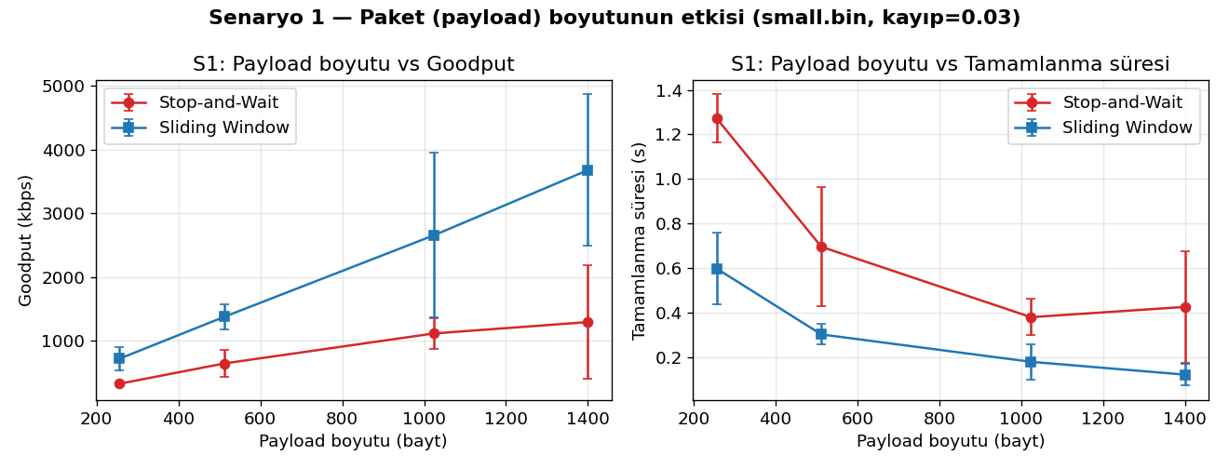
Şekil 1. Payload boyutuna göre goodput ve tamamlanma süresi.
Mod | Payload (B) | Süre (s) | Goodput (kbps) | Yeniden gönderim
Stop-and-Wait | 256 | 1.272 | 323 | 9.0
Stop-and-Wait | 512 | 0.695 | 642 | 5.3
Stop-and-Wait | 1024 | 0.380 | 1113 | 3.0
Stop-and-Wait | 1400 | 0.426 | 1292 | 4.0
Sliding Window | 256 | 0.598 | 716 | 12.0
Sliding Window | 512 | 0.302 | 1375 | 5.7
Sliding Window | 1024 | 0.179 | 2655 | 2.3
Sliding Window | 1400 | 0.122 | 3679 | 2.3
Tablo 6. Payload boyutu sonuçları (small.bin, kayıp=0.03).
Payload boyutu büyüdükçe dosya daha az sayıda parçaya bölünür; bu da hem paket başına düşen 15 baytlık başlık ek yükünü hem de gereken gidiş-dönüş (ve ACK) sayısını azaltır. Sonuç olarak her iki protokolde de tamamlanma süresi düşer ve goodput artar: Sliding Window'da 256 B'de ~716 kbps olan goodput, 1400 B'de ~3679 kbps'ye (yaklaşık 5 kat) yükselmiştir. Aynı payload'da Sliding Window, Stop-and-Wait'in 2–3 katı goodput sağlar; çünkü pencere mekanizması, bir paketin ACK'ini beklerken diğer paketleri göndererek RTT'yi gizler. Gerçek ağlarda payload'ın MTU'yu (≈1500 B) aşması IP parçalanmasına yol açacağından, deneylerde üst sınır 1400 B'de tutulmuştur.

8.2. Timeout Değerinin Etkisi
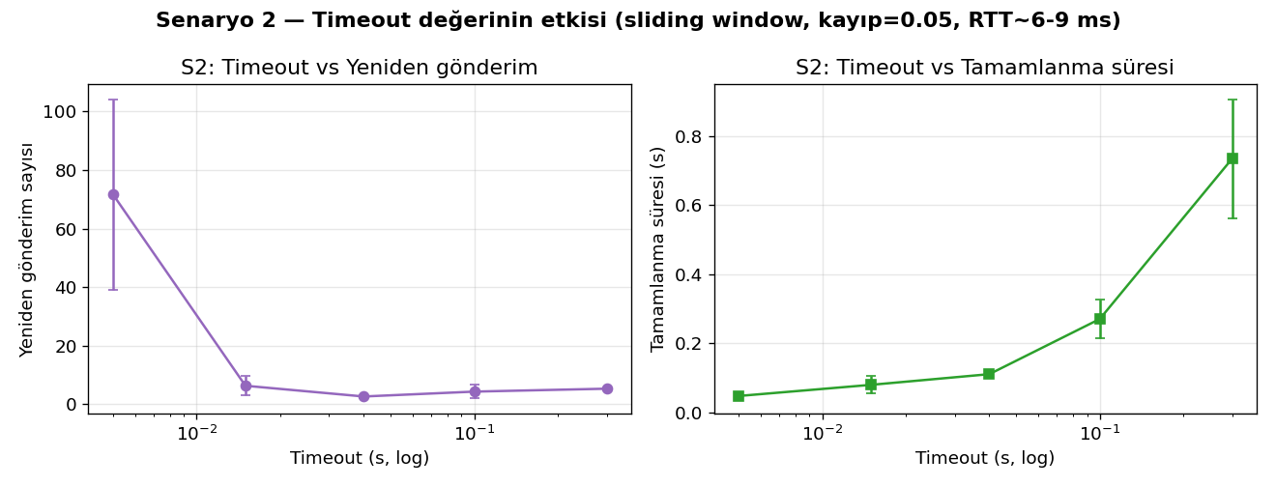
Şekil 2. Timeout değerine göre yeniden gönderim sayısı ve tamamlanma süresi (log eksen).
Timeout (ms) | Süre (s) | Goodput (kbps) | Yeniden gönderim | Bütünlük
5 | 0.057 | 7518 | 71.7 | %67 (kısmen başarısız)
15 | 0.081 | 5520 | 6.3 | %100
40 | 0.111 | 3687 | 2.7 | %100
100 | 0.271 | 1553 | 4.3 | %100
300 | 0.734 | 576 | 5.3 | %100
Tablo 7. Timeout sonuçları (sliding window, kayıp=0.05, RTT≈6–9 ms).
Timeout değeri belirgin bir denge (trade-off) ortaya koyar. Timeout RTT'nin altına indiğinde (5 ms < ~6–9 ms RTT), ACK'ler henüz dönmeden paketler 'kayıp' sanılıp gereksiz yere yeniden gönderilir: ortalama 72 yeniden gönderim ve ~0.59 yeniden gönderim oranı oluşur. Dahası, bazı paketler 5 denemeyi gecikmiş ACK gelmeden tüketebildiğinden aktarımların üçte biri BAŞARISIZ olmuştur — yani aşırı agresif timeout güvenilirliği tehlikeye atar. Orta değerlerde (15–40 ms, yaklaşık 2–5×RTT) yeniden gönderim minimuma (~3) iner. Timeout çok büyük seçildiğinde (300 ms) gereksiz yeniden gönderim olmaz; ancak gerçek bir kayıp yaşandığında kurtarma her seferinde tam bir timeout süresi beklediğinden tamamlanma süresi 0.11 s'den 0.73 s'ye fırlar. Sonuç: timeout, RTT'nin küçük bir katı (≈2–4×) olacak biçimde seçilmelidir.

8.3. Kayıp Oranının Etkisi ve Protokol Karşılaştırması
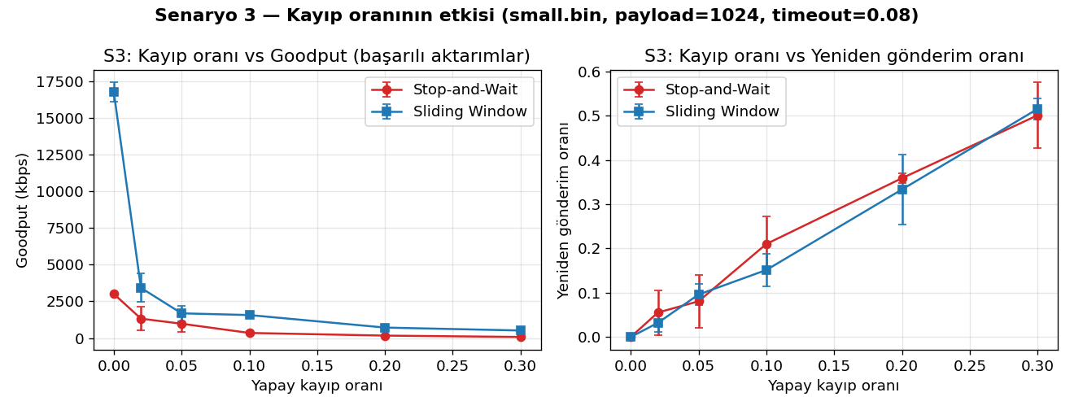
Şekil 3. Kayıp oranına göre goodput ve yeniden gönderim oranı (iki protokol).
Mod | Kayıp | Süre (s) | Goodput (kbps) | Retx oranı | Bütünlük
Stop-and-Wait | 0.00 | 0.136 | 3010 | 0.00 | %100
Stop-and-Wait | 0.05 | 0.500 | 979 | 0.08 | %100
Stop-and-Wait | 0.10 | 1.228 | 352 | 0.21 | %100
Stop-and-Wait | 0.20 | 2.399 | 171 | 0.36 | %100
Stop-and-Wait | 0.30 | 3.194 | 214 | 0.50 | %50 (başarısız)
Sliding Window | 0.00 | 0.024 | 16748 | 0.00 | %100
Sliding Window | 0.05 | 0.259 | 1686 | 0.10 | %100
Sliding Window | 0.10 | 0.261 | 1570 | 0.15 | %100
Sliding Window | 0.20 | 0.606 | 718 | 0.33 | %100
Sliding Window | 0.30 | 0.927 | 466 | 0.52 | %67 (başarısız)
Tablo 8. Kayıp oranı sonuçları (small.bin, payload=1024, timeout=0.08 s).
Kayıp arttıkça her iki protokolde de goodput düşer ve yeniden gönderim oranı kayıpla yaklaşık orantılı biçimde yükselir (kayıp=0.30'da ~0.50). Ancak iki protokol arasındaki fark çarpıcıdır: Sliding Window her kayıp seviyesinde Stop-and-Wait'in yaklaşık 4–5 katı goodput sağlar (örn. kayıpsızda 16748'e karşı 3010 kbps; kayıp=0.10'da 1570'e karşı 352 kbps). Bunun nedeni, Stop-and-Wait'in HER kayıpta tam bir timeout süresi boyunca durup beklemesi, Sliding Window'un ise kayıp paketi yeniden gönderirken pencere içindeki diğer paketleri göndermeye devam ederek boru hattını dolu tutmasıdır.
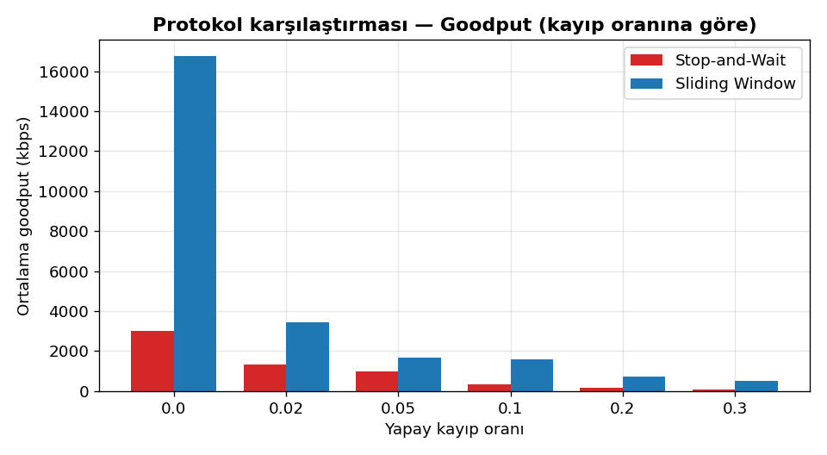
Şekil 4. Goodput açısından protokol karşılaştırması (kayıp oranına göre).
Kayıp=0.30 seviyesinde protokolün pratik sınırına ulaşılır: bazı paketler 5 yeniden denemeye rağmen iletilemediğinden aktarımların bir bölümü başarısız olur (Sliding Window'da koşumların ~%33'ü, Stop-and-Wait'te ~%50'si). Bu, max_retries=5 sınırının çok yüksek kayıpta yetersiz kaldığını gösterir; sınırın artırılması başarı olasılığını yükseltir ancak gecikme pahasına. Bu davranış, güvenilirlik ile gecikme arasındaki temel dengeyi somutlaştırır.

8.4. Dosya Boyutunun Etkisi
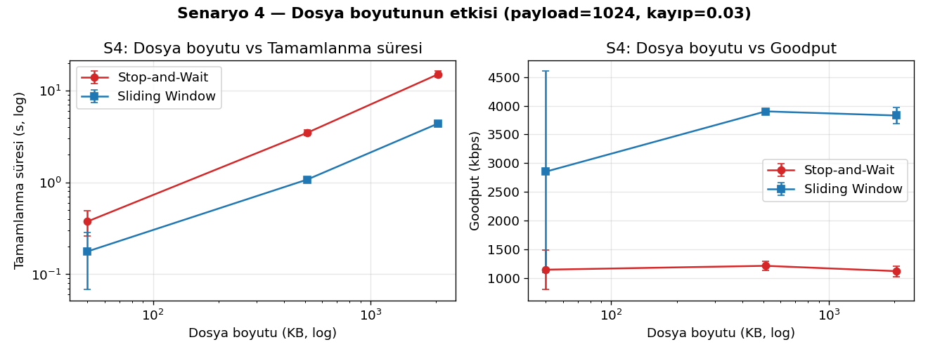
Şekil 5. Dosya boyutuna göre tamamlanma süresi (log-log) ve goodput.
Mod | Dosya | Süre (s) | Goodput (kbps) | Yeniden gönderim
Stop-and-Wait | 50 KB | 0.376 | 1143 | 3.0
Stop-and-Wait | 512 KB | 3.474 | 1210 | 26.0
Stop-and-Wait | 2 MB | 15.067 | 1117 | 119.0
Sliding Window | 50 KB | 0.177 | 2852 | 3.0
Sliding Window | 512 KB | 1.075 | 3903 | 29.5
Sliding Window | 2 MB | 4.382 | 3831 | 126.0
Tablo 9. Dosya boyutu sonuçları (payload=1024, kayıp=0.03, pencere=32).
Her iki protokolde de goodput dosya boyutundan büyük ölçüde bağımsız kalır (Sliding Window ~2850–3900 kbps, Stop-and-Wait ~1120–1210 kbps); bu, sistemin büyük dosyalarda verimini koruduğunu gösterir. Ancak Sliding Window'un mutlak zaman avantajı dosya büyüdükçe artar: 2 MB'lık dosyada Stop-and-Wait 15.07 s sürerken Sliding Window yalnızca 4.38 s sürmüştür (≈3.4 kat hızlı). Stop-and-Wait her paket için bir RTT beklediğinden paket sayısıyla doğrusal artan bir gecikme biriktirir; Sliding Window ise birden çok paketi eşzamanlı uçurarak bu maliyeti büyük ölçüde ortadan kaldırır. Düşük kayıpta (0.03) tüm aktarımlar bütünlüğü korumuştur.

8.5. Genel Değerlendirme
Deneyler bütününde tutarlı bir tablo ortaya çıkar: Sliding Window, ölçülen tüm koşullarda Stop-and-Wait'e göre belirgin biçimde (tipik olarak 3–5 kat) daha yüksek goodput ve daha düşük tamamlanma süresi sağlar; bu üstünlük RTT ve dosya boyutu büyüdükçe artar. Stop-and-Wait ise daha basit ve anlaşılırdır, fakat her kayıpta durması nedeniyle kayıplı/yüksek gecikmeli ortamlarda hızla verimsizleşir. Performansı belirleyen başlıca ayarlar; payload'ın MTU'ya yakın seçilmesi, timeout'un RTT'nin ~2–4 katı olması ve pencere boyutunun bant genişliği-gecikme çarpımına uygun ayarlanmasıdır.

9. Karşılaşılan Sorunlar ve Çözüm Yaklaşımları
Geliştirme ve deney sürecinde karşılaşılan başlıca teknik sorunlar ve uygulanan çözümler aşağıda özetlenmiştir.
- Yinelenen (duplicate) paketler: ACK kaybında veri paketi yeniden gönderilince alıcıya aynı parça ikinci kez ulaşır; verinin yeniden yazılması bozulmaya yol açardı. Çözüm: alıcı, alınan sıra numaralarını bir küme içinde tutar; tekrar gelen paketi yazmaz, yalnızca ilgili ACK'i tekrar gönderir.
- Sahte (spurious) yeniden gönderim: Çok küçük timeout'ta ACK'ler dönmeden paketler kayıp sanılıp gereksiz gönderiliyordu (S2). Çözüm: timeout'un RTT'nin birkaç katı olması gerektiği deneysel olarak gösterildi.
- RTT belirsizliği: Yeniden gönderilen pakete gelen ACK'in hangi gönderime ait olduğu belirsizdir. Çözüm: Karn algoritması — RTT yalnızca ilk denemede onaylanan paketlerden ölçülür.
- FIN_ACK kaybı: Son onay (FIN_ACK) kaybolursa gönderici FIN'i tekrarlar. Çözüm: sunucu, FIN sonrası kısa süre daha dinleyerek tekrarlanan FIN'lere yanıt verir.
- Ölçüm doğruluğu (stale dosya): Deney koşucusunda bütünlük, çıktı dosyası karşılaştırılarak ölçülüyordu; başarısız aktarımda dosya yazılmadığından önceki koşumun dosyası yanlışlıkla 'başarılı' veriyordu. Çözüm: her aktarımdan önce çıktı dosyası silinir ve bütünlük, 'başarısız paket = 0' koşuluyla birlikte değerlendirilir.
- Aşırı kayıpta başarısızlık: Çok yüksek kayıpta (≈0.30) bazı paketler 5 denemeyi tüketip iletilemedi. Bu bir hata değil, max_retries sınırının bilinçli sonucudur; sistem durumu kullanıcıya ve loglara açıkça yansıtır.

10. Sonuç ve Gelecekte Yapılabilecek Geliştirmeler
Bu projede, UDP üzerinde uygulama katmanında çalışan, hazır bir kütüphaneye dayanmayan güvenilir bir dosya aktarım sistemi başarıyla tasarlanmış ve gerçeklenmiştir. Sistem; sıra numarası, seçici ACK, timeout, en fazla beş yeniden gönderim, yinelenen paket yönetimi ve CRC32/SHA-256 bütünlük denetimi içerir. Hem Stop-and-Wait hem Sliding Window modları gerçeklenmiş; dört deney senaryosunda performans ölçülüp karşılaştırılmıştır. Bütün doğruluk testleri geçmiş, başarılı aktarımlarda dosya bütünlüğü SHA-256 ile doğrulanmıştır. Deneyler, Sliding Window'un kayıplı ve gecikmeli ortamlarda Stop-and-Wait'e göre 3–5 kat daha verimli olduğunu nicel olarak ortaya koymuştur.
Gelecekte yapılabilecek geliştirmeler:
- Sabit timeout yerine gözlenen RTT'ye uyarlanan dinamik timeout tahmini (Jacobson/Karels).
- Tıkanıklık denetimi: pencere boyutunu ağ koşullarına uyarlayan mekanizma (yavaş başlangıç vb.).
- Kümülatif ve seçici ACK'i birleştiren (SACK benzeri) daha verimli onay şeması.
- Go-Back-N ile karşılaştırmalı deneyler ve gerçek WAN/laboratuvar testleri.
- Çoklu istemci desteği, isteğe bağlı sıkıştırma veya şifreleme katmanı.

11. Kaynaklar ve Kullanılan Kütüphaneler
- J. F. Kurose, K. W. Ross, Computer Networking: A Top-Down Approach (güvenilir veri aktarımı, Go-Back-N ve Selective Repeat ilkeleri).
- A. S. Tanenbaum, D. J. Wetherall, Computer Networks (taşıma katmanı, ARQ protokolleri).
- RFC 768 — User Datagram Protocol (UDP).
- P. Karn, C. Partridge, “Improving Round-Trip Time Estimates in Reliable Transport Protocols” (RTT belirsizliği için Karn algoritması).
- Python 3 Standart Kütüphane Belgeleri: socket, struct, zlib, hashlib, threading, csv, json.
- Analiz/grafik kütüphaneleri: matplotlib, pandas, numpy (yalnızca sonuç analizi için).
Not: Güvenilir aktarım protokolü ve tüm güvenilirlik mekanizmaları özgün olarak gerçeklenmiştir; yukarıdaki kaynaklar kavramsal referans niteliğindedir.

Ek. Grup İçi Görev Dağılımı
Üye | Sorumluluk Alanı
[Ad Soyad – No] | Protokol tasarımı (protocol.py), istemci gönderim mantığı
[Ad Soyad – No] | Sunucu/alıcı (server.py), duplicate ve bütünlük yönetimi
[Ad Soyad – No] | Deney koşucusu, analiz/grafikler ve teknik rapor
Tablo 10. Grup içi görev dağılımı (teslimden önce güncelleyiniz).

